Информация к проекту решения по заявлению:
1.11. Общество с ограниченной ответственностью «КЗ»
Земельный участок:
адрес: обл. Новосибирская, г. Новосибирск, Заельцовский район, ул. Даргомыжского;
кадастровый номер. 54:35:033130:165;
площадь- 1077 кв.м.;
Планшет № 1490
Зонирование: Подзона специализированной малоэтажной общественной застройки (ОД-4.1)
Запрос: «ремонт автомобилей (4.9.1.4) – мастерские, предназначенные для ремонта и обслуживания автомобилей и прочих объектов придорожного сервиса; магазины сопутствующей торговли»
Планируется: завершить строительства объекта «Станция технического обслуживания с автономным источником теплоснабжения»

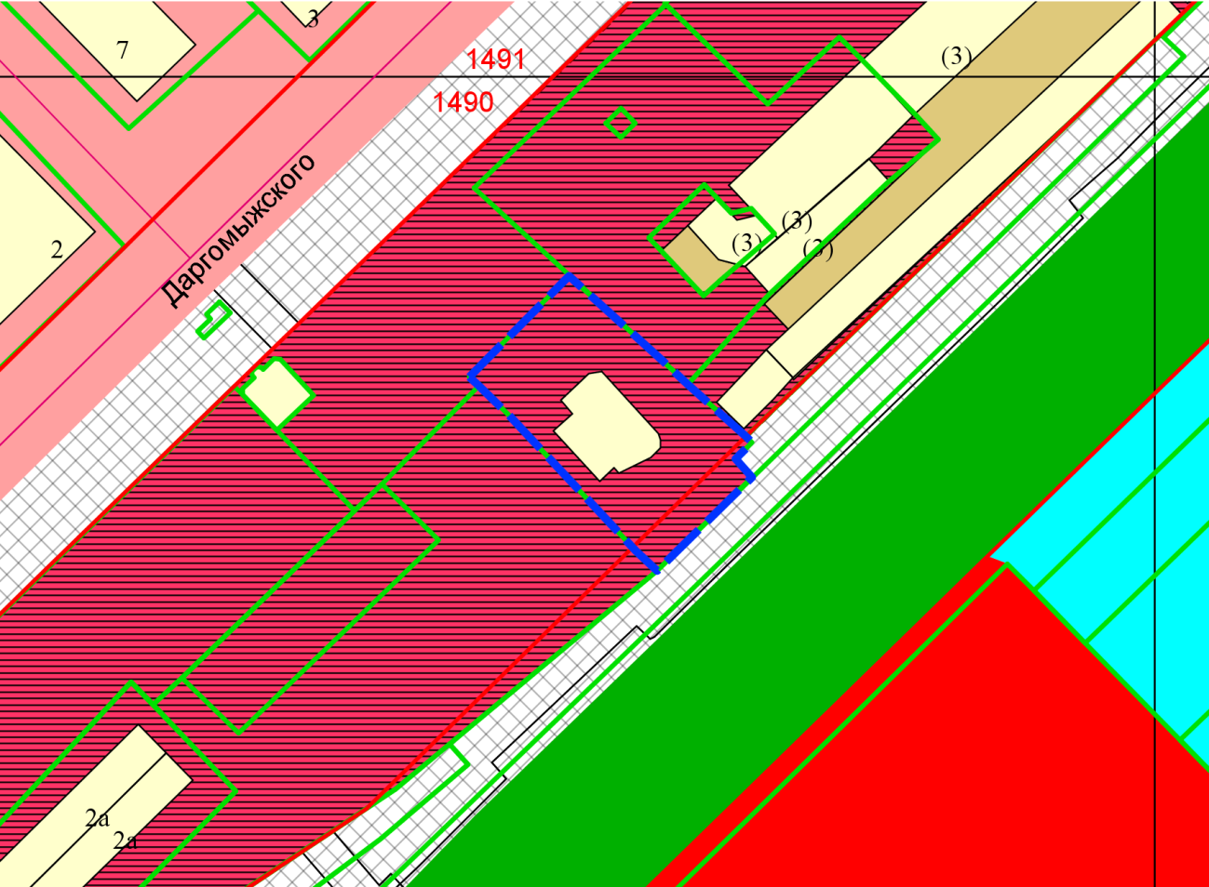
Приложения к заявлению:

